
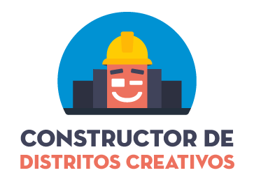
Sé el Líder de tú Familia
Aprende a construir un Pueblo Consciente
y deja un Legado

Presentación Proyecto: Feria Minimalista - Construyendo el Futuro de la Humanidad.
Palabras: 1463.
Tiempo estimado de lectura: 10 minutos si lees a 150 palabras por minuto. Si ves los videos adjuntos, te demoras en revisar toda la propuesta, 2 horas y media.
Páginas: 6.
Preparado por: 80% Irene Jervis, 20% José Julio Córdova Jaramillo.
Fecha de Presentación del Proyecto a la Gerencia de Hilanderías Cumbayá para aprobar el proyecto en La Tejedora Distrito Creativo: 2018/31/12.
Personas que aprueban el proyecto: Inés Jaramillo(Gerente General) y Mónica Córdova(Presidente).
Días pasados: 0 días.
Si prefieres imprimir este artículo para leerlo, haz click aquí para bajarte un documento en word.
Si prefieres escuchar este artículo en Youtube, puedes hacer click en este link.
Si prefieres escuchar este artículo, puedes bajarte un audio en mp3. Para bajarte el audio, haz click aquí, o haz click en el link de abajo, al lado del logo de Twitter donde encuentras los 3 puntos(“…”), haces click derecho para escoger la opción “download this episode”.
<script src="https://www.buzzsprout.com/238922.js?player=large" type="text/javascript" charset="utf-8"></script>
"El Pulguito" - Minimalismo y sostenibilidad para todos -: Feria Minimalista del mundo:
La presente propuesta, es desarrollada por 2 personas idealistas que quieren cambiar el mundo que y promueven que no solo "pienses diferente" como era la propuesta de Apple desarrollada por Steve Jobs; la propuesta es que "pienses diferente y hagas las cosas diferente". Si no tomas acción, no te sirve de mucho "pensar diferente". Antes de ver la propuesta, por favor ver el video de abajo:
https://www.youtube.com/watch?v=J93caTtMMVA
Texto del video: "¿Qué vamos a hacer ahora? Afectaremos al Universo. Esto es para los locos, los inadaptados, los rebeldes, los alborotadores, aquellos que no encajan, los que ven las cosas diferente, para los que no les gustan las reglas, y no respetan el estatus quo, los puedes citar, no estar de acuerdo con ellos, glorificarlos o insultarlos, pero lo único que no puedes hacer, es ignorarlos, por que cambian las cosas, empujan a la raza humana hacia adelante. Mientras algunos los ven como locos, nosotros vemos a genios, por que las personas que son tan locas, y creen que pueden cambiar al mundo, son las que lo hacen."
La Ideología Minimalista(que está dentro de la Ideología Ontosinclecticisa) es el futuro de la humanidad.
En pocas palabras, el Minimalismo es una manera súper saludable de vivir ya que promueve que las personas vivan cada con menos cosas. El Minimalismo es parte de la ideología que componen a "Pueblo Consciente." Para aprender más sobre ¿Qué es un Pueblo Consciente, haz click aquí.
Ejemplos de Paradojas que explican el pensamiento Minimalista:
Las paradojas son figuras de pensamiento que consisten en emplear expresiones que aparentemente envuelven contradicción; y a su vez las paradojas lo que hacen es generar un pensamiento muy complejo.
- "Pobre es el que necesita mucho para vivir".
- "Rico es el que necesita poco para vivir".
- "Menos es más".
Razón y concepto de la feria.
Elevar el nivel de conciencia de las personas.
Cambiar la cultura del Ecuador, para construir una Súper Cultura.
Carta Info - El Pulguito.pdf
El Pulguito: (Minimalismo y sostenibilidad para todos)
Hola Jota.
Para nosotros es un placer poder enviarte información de la primera edición de ‘El Pulguito’. Evento a llevarse a cabo este 26 Y 27 de enero de 10 am a 5 pm en 'La Tejedora Distrito Creativo' ubicado en el sector Cumbayá. 'El Pulguito’ se manifiesta con un objetivo e ideal de promover un espacio para la venta de artículos de segunda mano en sus diferentes categorías. Este es un espacio en el que el ser humano tiene la oportunidad de desprenderse de todas sus pertenencias que ya no utiliza y que simplemente esta ocupando un espacio que necesita ser liberado para el ingreso de una nueva energía o un nuevo estilo de vida que trae más simplicidad. Uno de los objetivos principales es promover un estilo de vida minimal sostenible para todos. Crear un espacio para aquellos que buscan vivir de una manera más simple y que necesitan menos para disfrutar más, que buscan reducir una sociedad de consumo innecesario y, de igual manera, dar valor a artículos de segunda mano que están en buen estado y que otras personas pueden hacer un buen uso de estos. El Pulguito busca crear una sociedad de reciclaje en su mas alto potencial y promover un estilo de vida más simple y con más libertad donde se habla de crear una conciencia de compra en la cual se cuestiona: ¿Qué realmente es necesario, para qué y porqué?
Liberarse de todo aquello que realmente no necesitas y comprar aquello que si es necesario. De igual manera dar valor a las cosas de segunda mano y dejar atrás un pensamiento consumista y ego centrista que únicamente da valor al "brand new products". De esta manera crear un consumo con conciencia.
El precio detallado en el cuadro corresponde al fin de semana de participación, es decir Sábado y Domingo. Lamentablemente no ofrecemos participación de un solo día. Al precio se debe sumar la donación de una planta, que se deja a consideración del participante. Esta planta será recolectada el día del evento por cada stand. Las plantas donadas serán utilizadas para la elaboración de un jardín contemporáneo al cual su visita no tendrá costo y estará abierto a todo público. Es importante por favor leer el documento de términos y condiciones (1/2 hojas) adjunto en este mail. En caso de confirmar asistencia a la primera edición de El Pulguito’, te haremos llegar el mail
donde consta el proceso de pago. Estamos muy contentos de poder contar con tu participación.
Saludos cordiales.
Irene Domínguez Jervis.
EL PULGUITO.
0960875777Términos y condiciones: Para bajarse el contrato, hacer click aquí.
Artes y logo:
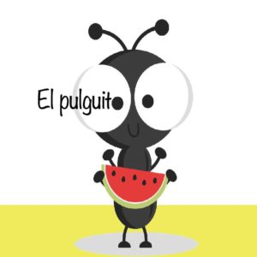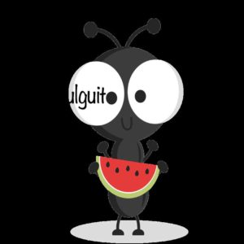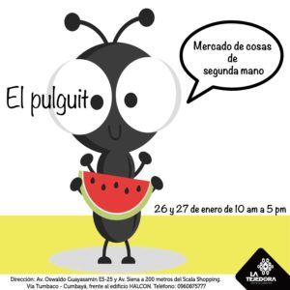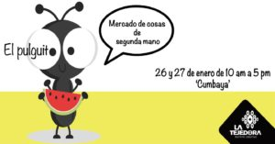
Plan de contingencia:
Esto se presenta en caso de ocurrir algún problema de carácter natural.
Se va a contar con 2 personas que ayudarán durante el evento.
Para bajarse el plan de contingencia, hacer click aquí.
Mapas:
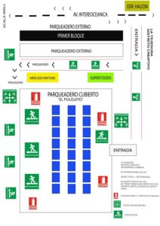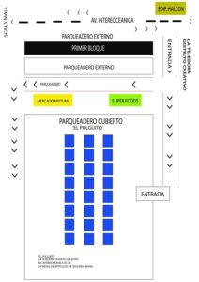
¿Cuál es la diferencia entre una feria Minimalista y una mercado de pulgas?
Muchas personas que participan en los mercados de pulgas lo hacen como negocio, aquí el objetivo es hacer una campaña hacia las personas que no hacen un negocio de los mercados de pulgas(que está totalmente bien hacer negocio de esto), y hacer que las personas vean cuáles son las cosas que realmente no están usando, sacar ropa, radios, cosas que no usan, no con el objetivo de volver a adquirir algo, si no con el objetivo de dejar ir, y comenzar a vivir de una forma más simple, con lo cual necesitas menos recursos monetarios para vivir.
Videos y artículos:
Links de algunos artículos que hablan acerca del estilo de vida minimalista, al final hay un documental.

https://www.puebloconsciente.com/the-minimalist-podcast/ Podcast recomendado para escuchar sobre el Minimalismo.
How might your life be better with less? Joshua Fields Millburn and Ryan Nicodemus, known to their 4 million readers as "The Minimalists," are the executive producers of MINIMALISM, the #1 documentary of 2016. They spoke at TEDxFargo about the benefits of letting go and living a meaningful life with less.
TedTalk de 18 minutos.
https://www.youtube.com/watch?v=w7rewjFNiys
https://www.theminimalists.com/radical/ Many people think minimalism is a radical lifestyle, but it isn't...
www.theminimalists.com
https://www.moneyunder30.com/minimalist-living Minimalism is a word that carries a lot of weight these days. Ironic, considering it refers to a lifestyle that is all about living with less.
https://www.apartmenttherapy.com/seeking-simplicity-how-to-start-living-a-more-minimal-lifestyle-210936 /
Decide how your home can help you live a more minimalist lifestyle. Your quest for a more minimal lifestyle might point you in the direction of a smaller or simplified home.
Videos:
7 Simple Habits to LEAD A MORE MINIMALIST Life
https://www.youtube.com/watch?v=vESt8_yInxo
Makers Cleaning Cloths: http://bit.ly/makersclean Less stuff, more life. This may seem a little simplistic, but it really is true when it comes to living a more minimalist, decluttered lifestyle. The less stuff we have, the less clutter we have, and consequently, the fewer things we have to worry about. In this video, I share 7 practical habits ...
Minimalism: Un documental sobre las cosas importantes de la vida.
People dedicated to rejecting the American ideal that things bring happiness are interviewed in this documentary showing the virtues of less is more.
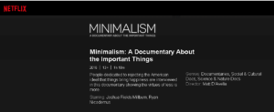
Para ver el documental, hacer click aquí.
Como siempre, nosotros realmente apreciamos tus pensamientos y tu retro-alimentación sobre nuestro proyecto. Necesitamos ayuda para mejorar la gramática y la ortografía, como también traducir estas ideas a todos los idiomas, y si te interesa emprender una Empresa Consciente, te necesitamos a ti. Nos interesa tu opinión, ¿Qué cosa simple crees que puedes hacer para cambiar el mundo? Te puedes contactar con nosotros escribiéndonos a nuestro email: puebloconsciente.com@gmail.com.

Gracias por leer el contenido de Presentación Proyecto: Feria Minimalista - Construyendo el Futuro de la Humanidad.

